**1:討論工業工程與其他工程科學相似與相異處**

**答:** **傳統的工程學，以「設計更經濟的系統」為目的。如：機械工程設計高效率之「經濟的機器系統」，電機工程設計「經濟的電路系統」，它們設計的物件僅以機器、設備為著眼點。相似處為提高更好之材料、機器設備設計**

**而工業工程除了考慮機器設備之設計外，還包含了人的因素，**

**而以結合「人、材料、設備等之綜合系統」為物件。**

**最簡單的解釋就是：工業工程是用工程師的手法去解決與工程和管理有關的問題。**

**在工廠裏，一個純粹研究製造的人和一個精於管理的人常無法溝通，此時就有賴工業工程師作橋樑了。工業工程所設計的就是製造業及各行各業的系統。**

**換句話說，工業工程就是銜接工程學與管理科學之間的一門新興科學。工業工程＝（機械工程＋電機工程＋化學工程＋土木工程＋…）×管理。**

**各工程解釋**

**土木工程---是人類文明形成及社會進化過程中所必需的民生工業**

**也是國家建設的基礎工業，其產值為單一工業中份量最重者**

**土木工程為一般工程的始祖**

**機械工程---隨著數理的進步，機械原理被應用來發展出很多機械裝置**

**早期只有以人力驅動的手工具可以從事生產，後來利用水動力開發出動力驅動的工具機**

**達成了以機器代替人力的目的**

**電機工程---關於電、電子學與電磁學方面的研究及應用的一門科學。**

**電機工程在十九世紀末、電報與電力供應商業化後才被視為一個獨立研究領域。**

**開創了由發電站到用戶配電的新概念**

**化學工程---是將化學應用在工程上，也就是將化學產品大量製造的工程．**

**應用層面相當廣，泛指化學，有機，分析，質傳，熱傳，輸送現象等，都能在化學工程中應用到．是對於物質本質加以研究與了解的工程領域**

**工業工程---是對人員、物料及設備..等，從事整個系統之設計改進及運用的一門科學。**

**它利用數學、自然科學與社會科學的專門知識及技巧，並利用工程分析與設計的原理和方法，來規劃、預測，並評估由此及其有關系統中所獲得的效果。」**

**2:試述(管理)一詞的定義**

**答: 管理是能透過內部協調機制、資訊、程序控管來進行資源整合，為組織和個人帶來明顯而具體的的價值。在這個基調下，發掘價值缺口、化創意為事業、制訂正確的策略、重新界定組織疆界，同時透過適當的控制制度、瞭解這些做法所達成的效果，同時啟動另一波價值創造的循環，正是管理最重要的核心。**

**3:討論何種類型的組織適用與大型又複雜的機構**

**以下為統一企業組織架構圖及各主要職掌業務**

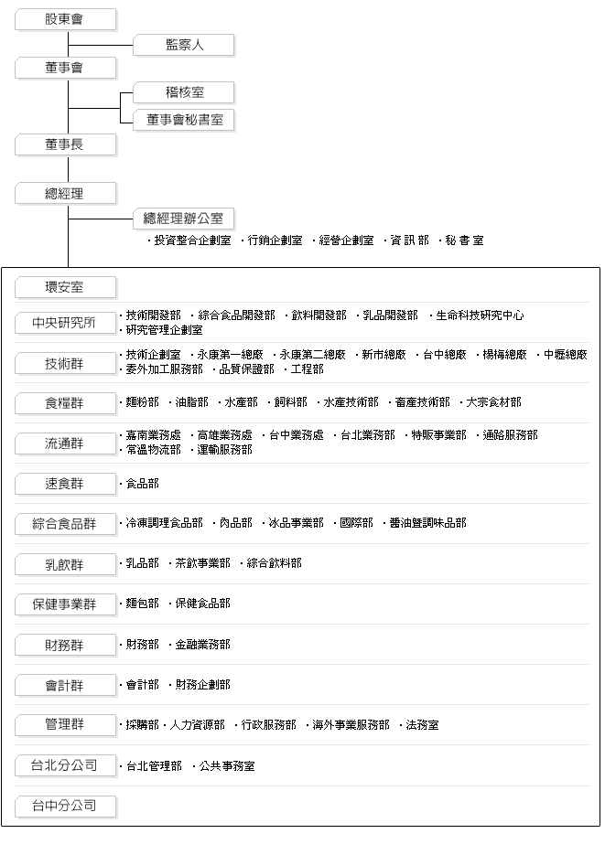

|  |  |  |
| --- | --- | --- |
| 單位別 | | 業務 |
| 董事會 | |  |  | | --- | --- | | 董事會秘書室 | 綜理董事會議事內容之擬訂、資料提供，及負責董事長之秘書工作。 | | 稽核室 | 確保內部控制制度能有效率持續運行、強化公司治理、及建立企業風險評估及風險管理機制。 | | |
| 總經理辦公室 | |  |  | | --- | --- | | 投資整合企劃室 | 國內外投資、併購、合資等專案(含國際法務)之規劃與執行，以及投資、併購或合資後之資產管理、業務整合與資本市場運作。 | | 行銷企劃室 | 負責產銷資訊管理、營運分析、市場調查、消費行為研究、商品情報收集、行銷推廣、廣告企劃及行銷專案。 | | 經營企劃室 | 負責公司策略發展、業革、教育訓練及網路事業開發等領域之專案企劃與推動工作。 | | 資訊部 | 負責公司資訊科技領域之規劃、推動與管制工作。 | | 秘書室 | 負責總經理之秘書業務，並協助作內、外部連繫、溝通。 | | |
| 環安室 | |  |  | | --- | --- | |  | 負責公司安全衛生制度的規劃與管理。 | | |
| 中央研究所 | |  |  | | --- | --- | | 技術開發部 | 從事應用微生物、素材應用、營養分析、加工技術等基礎研究。 | | 綜合食品開發部 | 綜合食品多次元加工及新產品之研究開發。 | | 飲料開發部 | 飲料產品多次元加工及新產品之研究開發。 | | 乳品開發部 | 乳品的多次元加工及新產品之研究開發。 | | 生命科技研究中心 | 負責商品企劃開發、臨床推廣應用及研究管理工作進行。 | | 研究管理企劃室 | 研究資訊情報收集暨研發科技的投資、評估。 | | |
| 技術群 | |  |  | | --- | --- | | 技術企劃室 | 負責各廠之生產技術企劃、輔導、稽核及方針、機能管理與e化推動。 | | 永康、新市、台中、 楊梅、中壢總廠 | 安排生產計畫、掌握生產工程、改善生產作業、維護安全衛生等產品生產製造任務。 | | 委外加工服務部 | 負責產品委外生產之廠商稽查與輔導管理。 | | 品質保證部 | 負責製造用之原料、物料、成品之檢驗與品質管制。 | | 工程部 | 負責全公司生產線工程、電務、土木營繕、機械設備之設計、規劃、監製與修護。 | | |
| 食糧群 | |  |  | | --- | --- | | 麵粉部 | 麵粉系列產品之開發、生產及行銷。 | | 油脂部 | 油脂系列產品之開發、生產及行銷。 | | 水產部 | 水產飼料系列產品之開發、生產及行銷。 | | 飼料部 | 畜產飼料系列產品之開發、生產及行銷。 | | 水產技術部 | 水產飼料配方設計及相關技術資源整合。 | | 畜產技術部 | 畜產飼料配方設計及發展畜產相關技術，提供客戶牧場經營資料，提升公司畜產飼料競爭能力。 | | 大宗食材部 | 大宗物資相關產品進口及食材的加工、買賣。 | | |
| 流通群 | |  |  | | --- | --- | | 嘉南、高雄、台中業 務處及台北業務部 | 負責一般通路之經營，以及產品推銷、溝通協調與服務。 | | 特販部 | 負責量販通路之經營，以及產品推銷、溝通協調與服務。 | | 通路服務部 | 負責銷售通路之管理與輔導，以俾於強化市場開發及週全的零售點服務工作。 | | 常溫物流部 | 負責全公司常溫產品之配銷工作。 | | 運輸服務部 | 負責各廠區成品、原料之運輸。 | | |
| 速食群 | |  |  | | --- | --- | | 食品部 | 速食麵系列產品之開發、生產及行銷。 | | |
| 綜合食品群 | |  |  | | --- | --- | | 冷凍調理食品部 | 冷凍調理食品系列產品之開發、生產及行銷。 | | 肉品部 | 肉品系列產品之開發、生產及行銷。 | | 冰品事業部 | 冰品系列產品之開發、生產及行銷。 | | 國際部 | 國外市場開發與貿易，以及代理、行銷國際品牌。 | | 醬油暨調味品部 | 醬油、醬品及調味品系列產品之開發、生產及行銷。 | | |
| 乳飲群 | |  |  | | --- | --- | | 乳品部 | 乳品系列產品之開發、生產及行銷。 | | 茶飲料部 | 茶飲料系列產品之開發、生產及行銷。 | | 綜合飲料部 | 綜合飲料系列產品之開發、生產及行銷。 | | |
| 保健事業群 | |  |  | | --- | --- | | 麵包部 | 麵包系列產品之開發、生產及行銷。 | | 保健食品部 | 保健食品系列產品之開發、生產及行銷。 | | |
| 財務群 | |  |  | | --- | --- | | 財務部 | 負責資金規劃、調度。 | | 金融業務部 | 公司、投資公司及集團關係企業融資案之規劃與執行，金融商品開發及利率、外匯等之避險操作。 | | |
| 會計群 | |  |  | | --- | --- | | 會計部 | 負責全公司交易事項之會計彙整及有關稅務、財產管理、成本計算、財會資訊之提供。 | | 財務企劃部 | 公司投資及預算規劃、轉投資管理輔導及會計事項之服務、投資人關係之建立。 | | |
| 管理群 | |  |  | | --- | --- | | 採購部 | 採購業務之策劃與執行、用料預算及存量管制。 | | 人力資源部 | 負責全公司人力的召募、任用、培育與發展。 | | 行政服務部 | 負責全公司庶務管理與門禁安全。 | | 海外事業服務部 | 海外新事業、新市場的開發及後勤的支援。 | | 法務室 | 國內之涉訟及法律問題之處理。 | | |
| 台北分公司 | |  |  | | --- | --- | | 台北管理部 | 辦理台北分公司人事行政、庶務與門禁管理。 | | 公共事務室 | 負責公司媒體公關及網路公關服務事宜。 | | |
| 台中分公司 | |  |  | | --- | --- | |  | 台中分公司內各單位協調與溝通、資源整合、工作督導，以及台中地區的顧客滿意與公關等。 | | |